仿真模拟卷（三）

一、选择题Ⅰ（本题共13小题，每小题3分，共39分．每小题列出的四个备选项中只有一个是符合题目要求的，不选、多选、错选均不得分）
1．2021年9月底，历经1028天，孟晚舟女士乘坐的中国政府包机国航CA552班，由温哥华国际机场起飞，穿过北极圈，从俄罗斯经过蒙古，进入中国领空抵达深圳宝安国际机场，平均时速约900公里，航线距离为12357公里，空中航行约13小时47分，于9月25日21点50分抵达深圳宝安机场。关于以上内容，下列叙述正确的是（ ）
A．题中“12357公里”是指位移
B．“1028天”和“13小时47分”均指时间间隔
C．机场监测该航班的位置和运行时间，不能把飞机看作质点
D．“时速约900公里”是平均速度
2．踢毽子是一项有益的体育活动。如图，毽子某次被踢出后，竖直上升经过某一位置时，毽子的动能和重力势能分别为E_{K1}和E_{P1}，下落经过同一位置时毽子的动能和重力势能分别为E_{k2}和E_{P2}，则（ ）
A．E_{K2}＞E_{K1} B．E_{K2}＜E_{K1} C．E_{P2}＞E_{P1} D．E_{P2}＜E_{P1}
3．下列说法正确的是（ ）
A．波源与接收者相互靠近会使波源的发射频率变高
B．α粒子散射实验证实了原子核的结构
C．贝克勒尔发现的β射线为核外电子流
D．比结合能越大，表示原子核中核子结合得越牢，原子核越稳定
4．我国预计2022年发射首颗北极航道监测SAR卫星，该卫星将运行在经过地球两极的圆轨边上，已知卫星的环绕速度为v，绕行周期是T，引力常量为G，下列说法正确的是（ ）
A．该卫星可能是地球同步静止卫星
B．该卫星晓行速度可以大于第一宇宙速度
C．由该卫星运行数据v、T可求由地球的质量
D．由于稀薄空气影响，运行一段时间后，卫星会远离地球
5．如图是某质点做直线运动的速度﹣时间图像，由图像可知（ ）
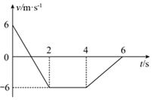
A．在t＝2s时该质点的速度方向发生了改变
B．在0～2s内该质点的平均速度大小为3m/s
C．在2～4s内该质点的位移大小为24m
D．在4～6s内该质点运动的加速度大小为3m/s²
6．如图所示，匀强磁场限定在一个圆形区域内，磁感应强度大小为B，一个质量为m、电荷量为q、初速度大小为v的带电粒子沿磁场区域的直径方向从P点射入磁场，从Q点沿半径方向射出磁场，粒子射出磁场时的速度方向与射入磁场时相比偏转了θ角，忽略重力及粒子间的相互作用力，下列说法错误的是（ ）
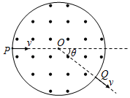
A．粒子带正电
B．粒子在磁场中运动的轨迹长度为$\frac{mvθ}{Bq}$
C．粒子在磁场中运动的时间为$\frac{mθ}{Bq}$
D．圆形磁场区域的半径为$\frac{mv}{Bq}tanθ$
7．一小球用两根轻绳系在竖直面内一框架上，开始静止于如图所示的位置，现逆时针缓慢将框架旋转90°，则在旋转的过程中，关于两绳中张力的说法正确的是（ ）
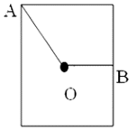
A．OA、OB绳中的张力都减小
B．OA、OB绳中的张力都增大
C．OA绳中的张力减小，OB绳中的力一直增大
D．OA绳中的张力减小，OB绳中的力先增大后减小
8．关于力和运动的关系，下列说法正确的是（ ）
A．物体所受合力变小时，其一定做减速运动
B．物体所受合力不为零时，其加速度一定不为零
C．物体所受合力保持不变，其可能做匀速圆周运动
D．物体所受合力的方向总是与其运动的方向在同一条直线上
9．把头发屑悬浮在蓖麻油中可以模拟电场线的形状，如图所示，MN为两极柱的连线，PQ为MN的中垂线，一重力不计的带电粒子从A点进入电场区域并恰好沿曲线ABCD运动，B、C为带电粒子轨迹与MN、PQ的交点，下列判断不正确的是（ ）
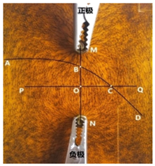
A．图中B点的电势高于C点的电势
B．图中B点的电场强度大于C点的电场强度
C．带电粒子经过B点时的动能大于经过C点时的动能
D．由图中带电粒子轨迹可以判断此带电粒子应该带的是正电荷
10．如图所示的电路中，R₁是定值电阻，R₂是光敏电阻，电源的内阻不能忽略．闭合开关S，当光敏电阻上的光照强度减弱时，下列说法正确的是（ ）
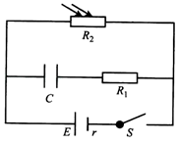
A．通过R₂的电流增大
B．电源的路端电压减小
C．电容器C所带的电荷量增加
D．电源的效率减小
11．氢原子的能级图如图所示。现有大量氢原子处于n＝3能级上，下述说法中正确的是（ ）
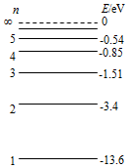
A．这些原子跃迁过程中最多可辐射出6种频率的光子
B．从n＝3能级跃迁到n＝4能级需吸收0.66eV的能量
C．从n＝3能级跃迁到n＝1能级比跃迁到n＝2能级辐射的光子频率低
D．处于n＝3能级的氢原子电离至少需要吸收13.6eV的能量
12．如图（甲）为一列简谐横波在t＝0.10s时刻的波形图，P、Q分别为波上的两个质点，图（乙）为Q点的振动图象，则（ ）
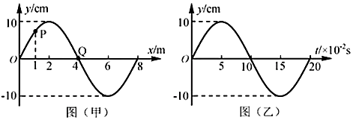
A．波沿+x方向传播
B．波的传播速度大小为0.4m/s
C．t＝0.15s时，Q点的加速度达到正向最大
D．t＝0.10s到0.25s的过程中，P点通过的路程为30cm
13．如图1所示，一个半径为r的半圆形线圈的直径ab的左侧有垂直于纸面向里（与ab垂直）的匀强磁场，磁感应强度为B。M和N是两个集流环，负载电阻为R，线圈、电流表和连接导线的电阻不计。线圈以直径ab为轴从图示位置开始匀速转动，转速为n，则下列说法中正确的是（ ）
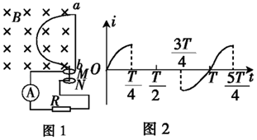
A．产生的电动势的最大值为2π²r²Bn
B．产生的电动势的有效值为$\sqrt{2}$π²r²Bn
C．电流表的示数为$\frac{π^{2}r^{2}Bn}{R}$
D．若从图1所示位置开始计时，在电路中产生的电流大致如图2所示

二、选择题Ⅱ（本题共3小题，每小题2分，共6分．每小题列出的四个备选项中至少有一个是符合题目要求的．全部选对的得2分，选对但选不全的得1分，有选错的得0分）
14．一半圆形玻璃砖，C点为其球心，直线OO'与玻璃砖上表面垂直，C为垂足，如图所示。与直线OO'平行且到直线OO'距离相等的ab两条不同频率的细光束从空气射入玻璃砖，折射后相交于图中的P点，以下判断正确的是（ ）
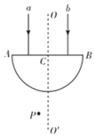
A．两光从空气射在玻璃砖后频率均增加
B．真空中a光的波长大于b光
C．a光的频率比b光高
D．若a光、b光从同一介质射入真空，a光发生全反射的临界角大于b光
15．研究光电效应现象的实验装置如图甲所示，用光强相同的红光和蓝光照射光电管阴极K时，测得相应的遏止电压分别为U₁和U₂，产生的光电流I随光电管两端电压U的变化规律如图乙所示。已知电子的质量为m，电荷量为﹣e，红光和蓝光的频率分别为ν₁和ν₂，则下列判断正确的是（ ）
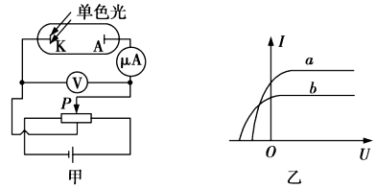
A．蓝光的入射光子数多于红光的入射光子数
B．图乙中的b图线对应红光照射
C．用蓝光照射时，光电子的最大初动能为eU₂
D．阴极K金属的极限频率为ν₁$-\frac{eU{}_{1}}{h}$
16．太空梭是游乐园和主题乐园模拟完全失重环境的大型机动游戏设备，这种器材的乘坐台可将乘客载至高空，然后电静止开始以重力加速度竖直向下跌落2h，紧接着通过机械制动匀减速下降h将乘坐台在落地前停住，如图所示。已知乘坐台与乘客的总质量为m，当地的重力加速度为g，则（ ）
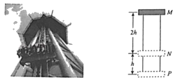
A．由M至N和由N至P的运动时间比值是2：1
B．由M至N，乘坐台的座椅对乘客的支持力与乘客的重力大小相等
C．由M至N，太空梭与乘客总重力的冲量大小为m$\sqrt{gh}$
D．由N至P，减速机械对太空梭的阻力大小为3mg

三、非选择题（本题共8小题，共55分）
17．如图甲所示为做“验证力的平行四边形定则”的实验情况，其中A为固定橡皮条的图钉，O为橡皮条与细绳的结点，OB和OC为细绳。图乙是在白纸上根据实验结果画出的图。
（1）如果没有操作失误，图乙中的F与F′两力中，方向一定沿AO方向的是 。
（2）本实验采用的科学方法是 。
A．理想实验法
B．等效替代法
C．控制变量法
D．建立物理模型法
（3）实验时，主要的步骤是：
A．在桌上放一块方木板，在方木板上铺一张白纸，用图钉把白纸钉在方木板上；
B．用图钉把橡皮条的一端固定在板上的A点，在橡皮条的另一端拴上两条细绳，细绳的另一端系着绳套；
C．用两个弹簧测力计分别钩住绳套，互成角度地拉橡皮条，使橡皮条伸长，结点到达某一位置O，记录下O点的位置，读出两个弹簧测力计的示数；
D．按选好的标度，用铅笔和刻度尺作出两只弹簧测力计的拉力F₁和F₂的图示，并用平行四边形定则求出合力F；
E．只用一只弹簧测力计，通过细绳套拉橡皮条使其伸长，读出弹簧测力计的示数，记下细绳的方向，按同一标度作出这个F′的图示；
F．比较F′和F的大小和方向，看它们是否相同，得出结论。
上述步骤中，有重要遗漏的两个步骤的序号是 。
（4）下列做法有利于减小误差的是 （填正确答案标号）。
A．F₁、F₂两个力的夹角尽可能大一些
B．F₁、F₂两个力越大越好
C．在拉橡皮条时，弹簧测力计的外壳不要与纸面接触，产生摩擦
D．拉力F₁、F₂的方向应与纸面平行，弹簧及钩子不与弹簧测力计的外壳及纸面接触
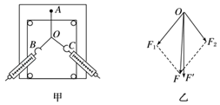
18．“用单摆测量重力加速度”的实验中：
（1）用游标卡尺测量小球的直径，如图甲所示，测出的小球直径为 mm；
（2）实验中下列做法正确的是 （多选）；
A．摆线要选择伸缩性大些的，并且尽可能短一些
B．摆球要选择质量大些、体积小些的
C．拉开摆球，在释放摆球的同时开始计时，当摆球回到开始位置时停止计时，此时间间隔作为单摆周期T的测量值
D．拉开摆球，使摆线偏离平衡位置不大于5°。释放摆球，从平衡位置开始计时，记下摆球做30次全振动所用的时间t，则单摆周期T$=\frac{t}{30}$
（3）实验中改变摆长L获得多组实验数据，正确操作后作出的T²﹣L图象为图乙中图线②。某同学误将悬点到小球上端的距离记为摆长L，其它实验步骤均正确，作出的图线应当是图乙中 （选填①、③、④）；利用该图线求得的重力加速度 （选填“大于”、“等于”、“小于”）利用图线②求得的重力加速度。
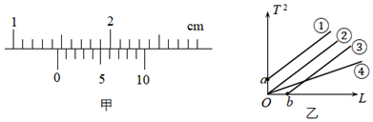
19．实验小组的同学要测定某一定值电阻的准确阻值，可供选择的器材如下：
A.电源（电动势E＝6V，内阻为0.5Ω）
B.电流表A（量程0～0.6A，内阻为10Ω）
C.电压表V（量程0～15V，内阻约为5kΩ）
D.滑动变阻器R₁（0～50Ω）
E.滑动变阻器R₂（0～2000Ω）
F.待测电阻R_{x}
G.单刀单掷开关两个，导线若干
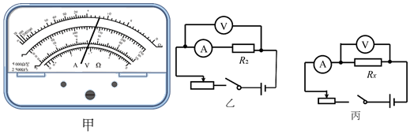
（1）用多用电表的电阻“×1”挡，按正确的操作步骤测量电阻R的阻值，表盘的示数如图甲所示，读数是 Ω.
（2）为减小测量误差，在实验中，应采用如图所示的 （填“乙”或“丙”）电路图.
（3）最合适的滑动变阻器应选用 （填“R₁”或“R₂”）.
（4）若用（2）中所选的正确的电路图测量，某次电压表示数为4.5V，电流表示数为0.2A，则该待测电阻的阻值R_{x}＝ Ω.
20．现有A毛玻璃屏、B双缝、C白光光源、D单缝和E透红光的滤光片等光学元件，要把它们放在图1所示的光具座上组装成双缝干涉装置，用以测量红光的波长。
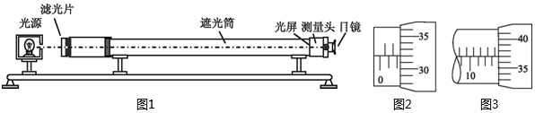

（1）将白光光源C放在光具座最左端，依次放置其他光学元件，由左至右，表示各光学元件的字母排列顺序应为C、E、 、A。
本实验的步骤：
①取下遮光筒左侧的元件，调节光源高度，使光束能直接沿遮光筒轴线把屏照亮；
②按合理顺序在光具座上放置各光学元件，使各元件的中心位于遮光筒的轴线上，调节单、双缝间距（约为5～10cm）并使之相互平行；
③用米尺测量双缝到光屏的距离；
④用测量头（其读数方法同螺旋测微器一样）测量数条亮纹间的距离。
（2）将测量头的分划板中心刻线与某条亮纹中心对齐，将该亮纹定为第1条亮纹，此时手轮上的示数如图2所示。然后同方向转动测量头，使分划板中心刻线与第6条亮纹中心对齐，记下此时图。3中手轮上的示数 mm，求得相邻亮纹的间距△x为 mm。
（3）已知双缝间距d＝2.0×10^{﹣4}m，测得双缝到光屏的距离l＝0.700m，由计算式λ＝ ，求得所测红光波长为 nm。
（4）关于本实验，下列说法中正确的是
A．增大双缝到光屏的距离，干涉条纹间的距离会增大
B．将红光换为绿光，干涉条纹间的距离会减小
C．去掉滤光片后，干涉现象消失
D．若挡住双缝中的一条缝，屏上也会有上述干涉条纹
21．中国产复兴号动车组列车是目前世界上运营时速最高的高铁列车。某动车组列车共8节，每节的质量都为m，其中第一节和第五节做为动车为列车提供动力，额定功率均为P₀，其余均为无动力的车厢。若启动时第一节和第五节施加的牵引力大小恒定，并且都等于整个列车受到的阻力大小，行驶过程中每节受到的阻力大小相同，且阻力不变，以额定功率行驶时的最大速度为v₀。求：
（1）列车启动后至达到额定功率前的过程中，第3节和第4节间的相互作用力的大小；
（2）列车启动后经过多长时间达到额定功率；
（3）若列车在额定功率下以最大速度匀速行驶时，第一节失去动力，再经过位移x列车又开始匀速行驶，计算得出自第一节失去动力至再次开始匀速行驶的时间间隔。
22．如图所示，在离水平地面CD高h₁＝30m的光滑水平平台上，质量m＝1kg的物块（可视为质点）压缩弹簧后被锁扣K锁住，弹簧原长小于水平平台的长度，此时弹簧储存了一定量的弹性势能E_{p}．若打开锁扣K，物块与弹簧脱离后从A点离开平台，并恰好能从光滑圆弧形轨道BC的B点的切线方向进入圆弧形轨道．B点距地面CD的高度h₂＝15m，圆弧轨道的圆心O与平台等高，轨道最低点C的切线水平，并与长为L＝70m的粗糙水平直轨道CD平滑连接．物块沿轨道BCD运动并与右边墙壁发生碰撞，且碰后速度等大反向，已知重力加速度g＝10m/s²．
（1）求物块从A到B的时间t及被K锁住时弹簧储存的弹性势能E_{p}；
（2）求物块第一次经过圆轨道最低点C时对轨道的压力大小；
（3）若物块与墙壁只发生一次碰撞且不会从B点滑出BCD轨道，求物块与轨道CD间的动摩擦因数μ的取值范围．
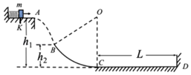
23．如图甲所示，平行金属导轨abcde、a'b'c'd'e'分别固定在两个竖直平面内，间距d＝1.0m，电阻不计，仅有倾斜段ab、a'b'粗糙，其ab、a'b′的长度l₁＝3.125m，倾角为37°，动摩擦因数μ＝0.25；bc、b'c'为长度可忽略的圆弧，ce、c'e'是同一水平面上的水平段，cd长度l₂＝8m，de足够长，各段之间平滑连接，圆弧段与两端直导轨相切。在cc'ee'区间分布匀强磁场B，其变化规律如图乙，方向竖直向上。在dd'位置处锁定质量m₁＝0.2kg、电阻R₁＝4Ω的导体棒PQ．在t＝0时将质量为m₂＝0.8kg、电阻R₂＝1Ω的导体棒MN从aa'位置由静止释放；两棒均与导轨垂直；两棒若相碰，碰撞前后系统动能不变；g取10m/s²。
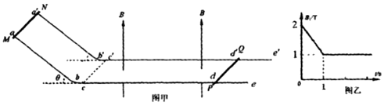
（1）求MN滑至位置bb'时的速度大小；
（2）当MN进入磁场时，立即解除PQ锁定，求MN从开始到匀速运动时所产生的焦耳热。
24．如图，宽为R、高为2R的矩形区域Ⅰ内有水平向右的匀强电场，电场强度为E，区域I右边有一匀强磁场区域Ⅱ，方向垂直于纸面向外，磁感应强度大小为B₀，磁场左边界PQ上距A点为R的M点处放置一长为3R的荧光屏MN，MN与PQ成角θ＝53°，现有大量分布在区域Ⅰ左边界上带正电、比荷相同的微粒从静止释放，经电场加速后进入磁场区域Ⅱ，其中沿矩形区域Ⅰ中间射入磁场的粒子，进入区域Ⅱ后恰能垂直打在荧光屏上（不计微粒重力及其相互作用），求：
（1）微粒的速度大小v和微粒的比荷$\frac{q}{m}$；
（2）荧光屏上的发光区域长度△x；
（3）若改变区域Ⅱ中磁场的磁感应强度大小，能让所有射入磁场区域Ⅱ的微粒全部打中荧光屏，则区域Ⅱ中磁场的磁感应强度大小应满足的条件。
